高新区2020年度部门决算

目 录

第一部分 高新区概况
一、部门主要职责
二、部门基本情况
第二部分 2020年度部门决算表
一、收入支出决算总表
二、收入决算表
三、支出决算表
四、财政拨款收入支出决算总表
五、一般公共预算财政拨款支出决算表
六、一般公共预算财政拨款基本支出决算表
七、一般公共预算财政拨款“三公”经费支出决算
表
- 政府性基金预算财政拨款收入支出决算表
- 国有资本经营预算财政拨款支出决算表
十、国有资产占用情况表
第三部分 2020年度部门决算情况说明
一、收入决算情况说明
二、支出决算情况说明
三、财政拨款支出决算情况说明
四、一般公共预算财政拨款基本支出决算情况说明
五、一般公共预算财政拨款“三公”经费支出决算
情况说明
六、机关运行经费支出情况说明
七、政府采购支出情况说明
八、国有资产占用情况说明
九、预算绩效情况说明
第四部分 名词解释

第一部分 高新区概况

一、部门主要职能
市高新区成立于1994年，是全省首批省级开发区。2010年，国务院批准升级为国家高新技术产业开发区，园区工业规划面积30.85平方公里。目前，区内共有规模以上企业94家。
近年来，景德镇高新区大力推进转型发展，推动产业升级，初步形成了以航空产业为主导、机械家电和电子信息产业为两翼的“一主两翼”产业发展格局。已成为全国独一无二的“双国家级”直升机产业基地，全省唯一“国家战略性新兴产业区域集聚发展试点”、省内首家“国家创新型产业集群试点”的产业主平台，目前已有昌飞、北通航江直公司和江西德利三家整机制造企业和数十家航空零部件企业在园区落户。
经过不懈的努力，高新区先后荣获“中国十大最佳投资环境园区”、“江西省重点工业园区”、“先进工业园区”等称号。
高新区管委会作为景德镇市政府的派出机构，在高新区行使市一级业务管理权，园区内建立一级财政，并设立金库；管委会内设“五室两部九局一会一中心”。另有税务、自然资源规划、公安、消防、审计、市场监督管理等市属派出常设职能部门。
即党政办公室、监察室、重点工程建设管理办公室、征地拆迁办公室、信访办、组织宣传部、人民武装部、科技发展局、招商局、财政局、应急管理局、建设环保局、社会事业局、人力资源和社会保障局、环卫局、执法局、工会和企业服务中心。市场监督管理局、税务局、自然资源规划分局、公安分局、审计分局、消防大队为高新区常设职能部门，对园区企业进行业务管理和日常服务。
二、部门基本情况
纳入本套部门决算汇编范围的单位共19个，包括：管委会本级、党政办、监察室、重点办、征地拆迁办、组织宣传部、人武部、科技发展局、招商局、财政局、安监局、建设环保局、社会事业局、企业服务中心、人力资源和社会保障局、人力资源中心、环卫局、执法局、工会。
本部门2019年年末实有人数283人，其中在职人员136人，其他人员147人。

第二部分 2020年度部门决算表

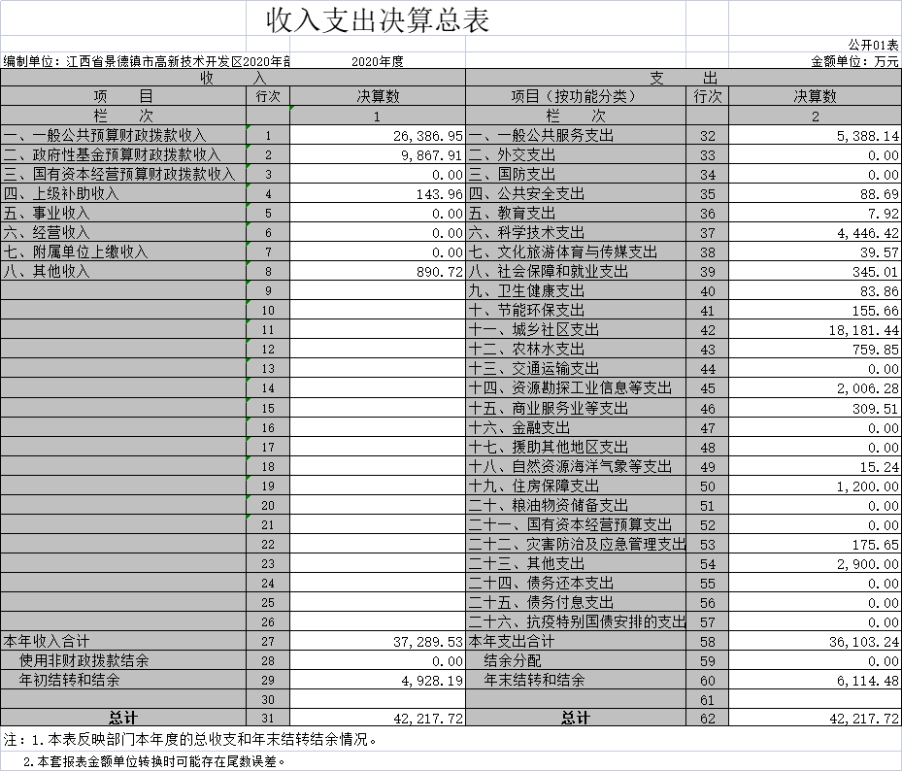

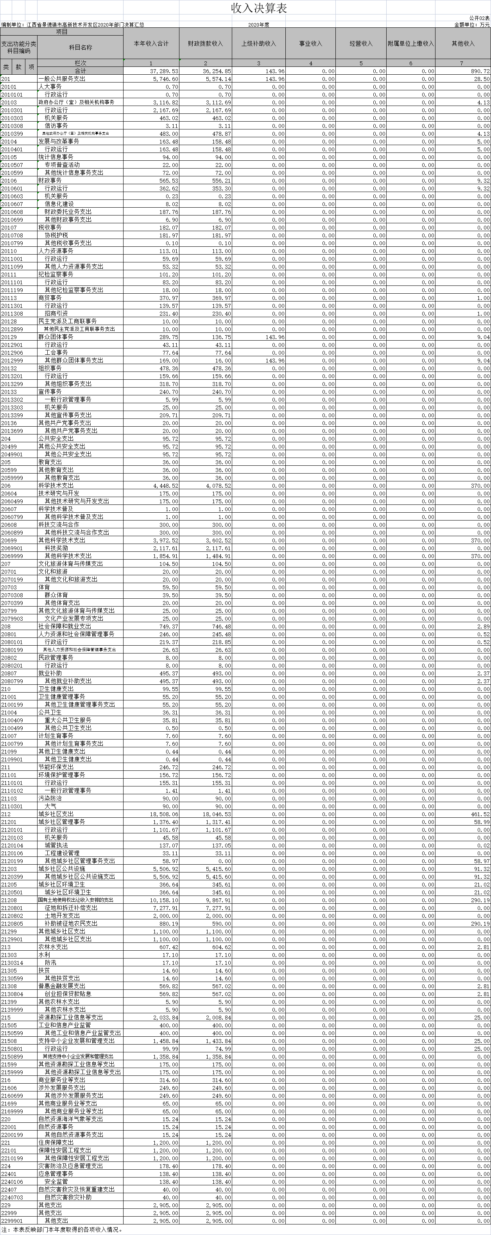

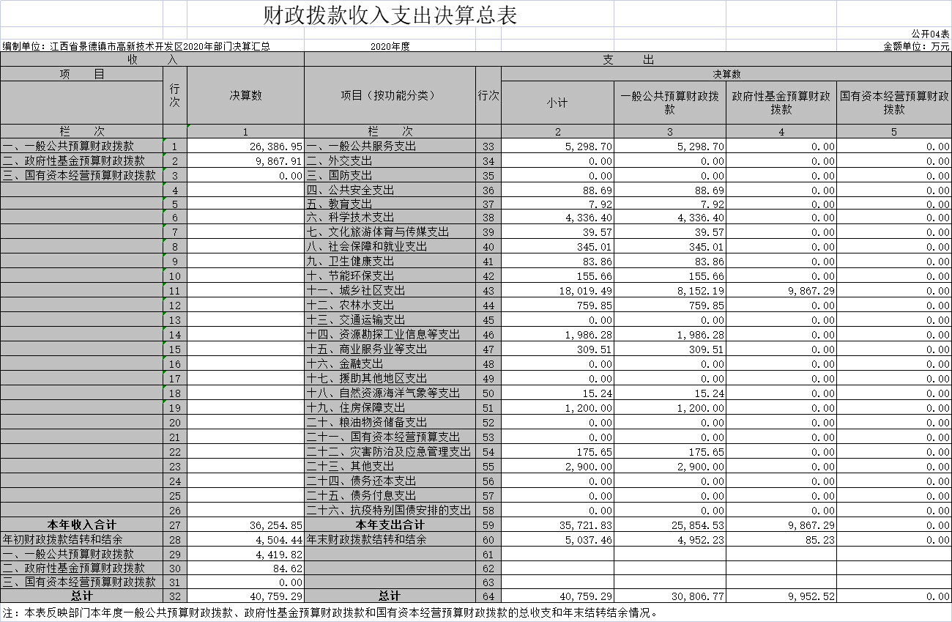

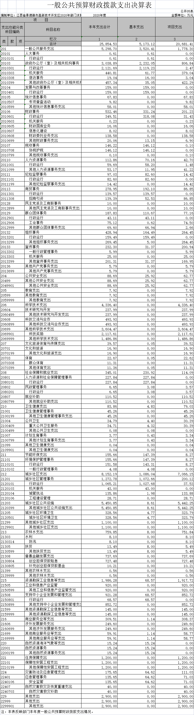
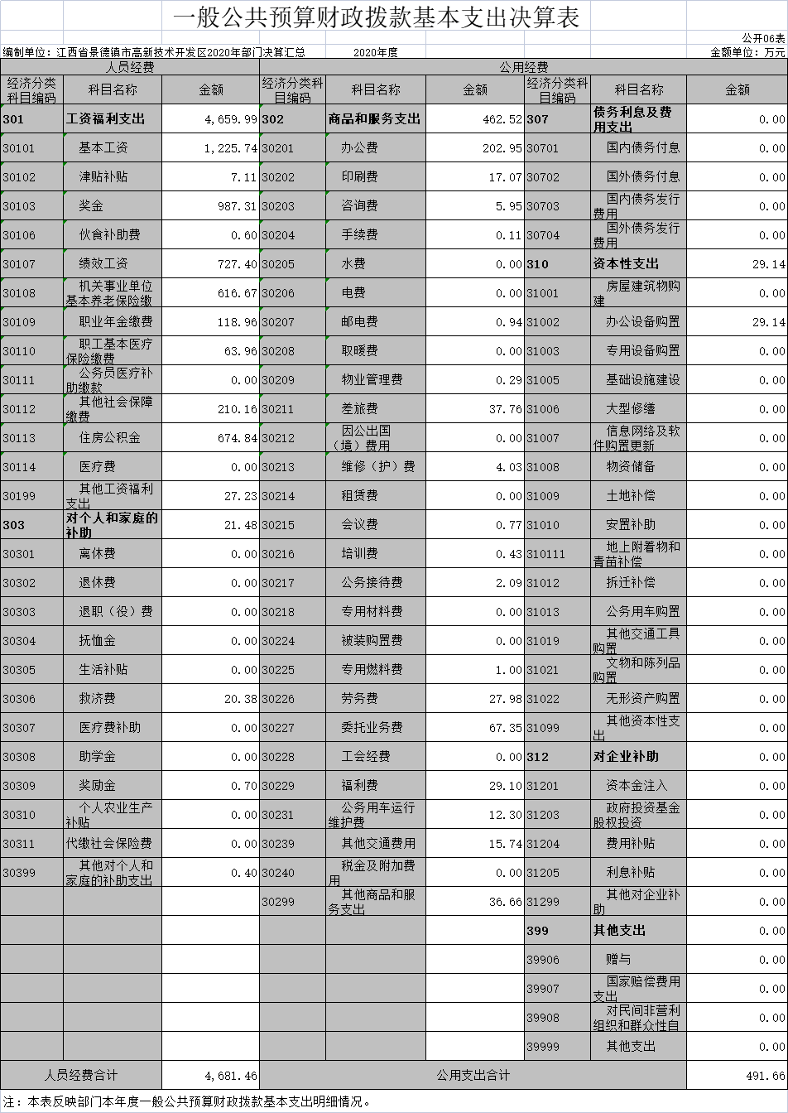

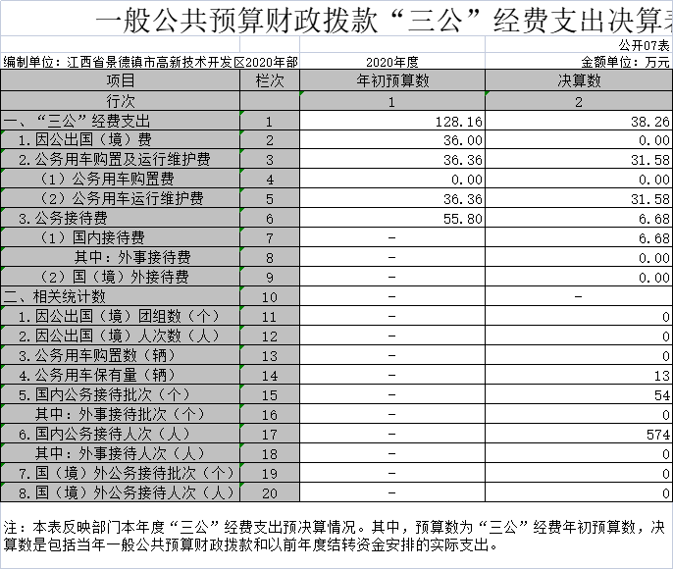

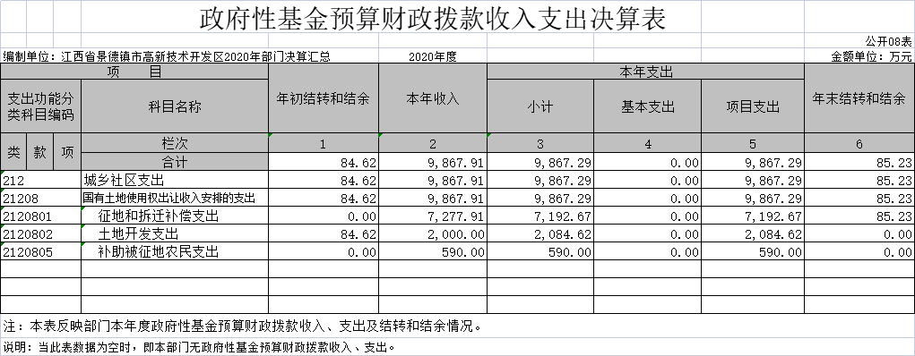

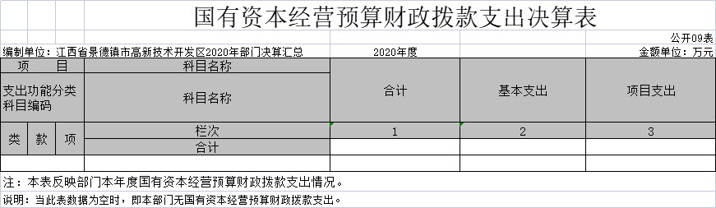

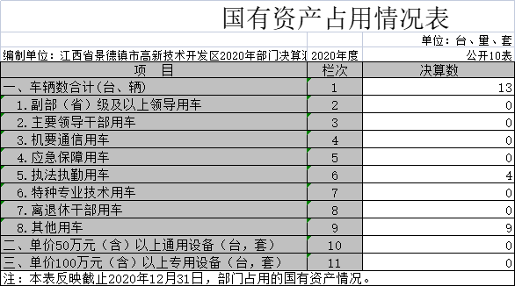

第三部分 2020年度部门决算情况说明

一、收入决算情况说明
本部门2020年度收入总计42217.72万元，其中年初结转和结余4928万元，较2019年增加19275万元，增长84%；本年收入合计37289万元，较2019年增加17625万元，增长89.6 %，主要原因是：基础设施建设、科学技术等项目性支出的增长。
本年收入的具体构成为：财政拨款收入36254.86万元，占97.2%；上级补助收入144万元，占0.03%；其他收入891万元，占2.77%。
二、支出决算情况说明
本部门2020年度支出总计42218万元，其中本年支出合计36103万元，较2019年增加18154万元，增长101.1%，主要原因是：企业服务、招商、重点工程等业务支出的增长；年末结转和结余6114万元，较2019年增加1120万元，增长22.4%，主要原因是：部分工程项目需结转下年完工。
本年支出的具体构成为：基本支出5190万元，占14.38%；项目支出30913万元，占85.6%。
三、财政拨款支出决算情况说明
本部门2020年度财政拨款本年支出年初预算数为13779万元，决算数为35722万元，完成年初预算的259%。其中：
（一）一般公共服务支出年初预算数为6730万元，决算数为5299万元，完成年初预算的78.7%，主要原因是：贯彻落实过紧日子要求和政府厉行节约有关要求，在预算额度内减少了相关支出。
（二）公共安全支出年初预算数为66万元，决算数为89万元，完成年初预算的135%，主要原因是：追加了民兵应急连部建设经费。
（三）教育支出年初预算数为28万元，决算数为8万元，完成年初预算的28%，主要原因是：我区辖内无学校，教育支出为吕蒙乡教育附加支出。
（四）科学技术支出年初预算数为163万元，决算数为4336万元，完成年初预算的2660%，主要原因是：增加了园区企业兑现优惠政策的幅度。
（五）文化旅游体育与传媒支出年初预算数为60万元，决算数为39万元，完成年初预算的65%，主要原因是：受疫情影响文化旅游等项目未开展。
（六）社会保障和就业支出年初预算数为268万元，决算数为345万元，完成年初预算的128%，主要原因是：受疫情影响社会保障支出加大。
（七）卫生健康支出年初预算数为64万元，决算数为84万元，完成年初预算的131%，主要原因是：受疫情影响卫生健康支出增加。
（八）节能环保支出年初预算数为239万元，决算数为156万元，完成年初预算的65%，主要原因是：贯彻落实过紧日子要求和政府厉行节约有关要求，在预算额度内减少了相关支出。
（九）城乡社区支出年初预算数为4722万元，决算数为18181万元，完成年初预算的385%，主要原因是：园区内基建工程到了集中支付期。
（十）农林水支出年初预算数为268万元，决算数为760万元，完成年初预算的283%，主要原因是：企业创业担保贷款贴息增加。
（十一）资源勘探工业信息等支出年初预算数为576万元，决算数为2006万元，完成年初预算的348%，主要原因是：支持工业企业及中小企业的支出增加。
（十二）商业服务业等支出年初预算数为340万元，决算数为309万元，完成年初预算的90%。
（十三）灾害防治及应急管理支出年初预算数为254万元，决算数为176万元，完成年初预算的69%，主要原因是：消防应急支出事项减少。
四、一般公共预算财政拨款基本支出决算情况说明
本部门2020年度一般公共预算财政拨款基本支出5173万元，其中：
（一）工资福利支出4660万元，较2019年增加604万元，增长14%，主要原因是：人员工资较去年提升，且人员有调入。
（二）商品和服务支出463万元，较2019年减少937万元，增长67%，主要原因是：各部门贯彻落实过紧日子要求和政府厉行节约有关要求，在预算额度内减少了相关支出。
（三）对个人和家庭补助支出21万元，较2019年减少45万元，下降68%，主要原因是：奖励金支出减少。
（四）资本性支出29万元，较2019年增加26万元，增长866 %，主要原因是：双创双修项目经费增加。
五、一般公共预算财政拨款“三公”经费支出决算情况说明
本部门2020年度一般公共预算财政拨款“三公”经费支出年初预算数为128万元，决算数为38万元，完成预算的29%，决算数较2019年增加12万元，增长24%，其中：
- 因公出国（境）支出年初预算数为36万元，决算数为0万元，完成预算的0%，决算数较2019年减少3万元，下降100%，主要原因是因疫情影响因公出国事务未开展。决算数较年初预算数减少的主要原因是：全年未安排因公出国（境）事务。
- 公务接待费支出年初预算数为55万元，决算数为6万元，完成预算的11%，决算数较2019年减少5万元，下降45%，主要原因是严控三公经费支出，压减了公务接待支出。决算数较年初预算数减少的主要原因是：因疫情影响公务接待减少。全年国内公务接待54批，累计接待574人次。
（三）公务用车购置及运行维护费支出32万元，其中公务用车购置年初预算数为0万元，全年未购置公务用车。公务用车运行维护费支出年初预算数为36万元，决算数为31万元，完成预算的86%，决算数较2019年减少5万元，下降14 %，主要原因是各部门贯彻落实中央八项规定和政府厉行节约有关要求，在预算额度内减少了相关支出。年末公务用车保有13辆。
六、机关运行经费支出情况说明
本部门2020年度机关运行经费支出492万元（与部门决算中行政单位和参照公务员法管理事业单位一般公共预算财政拨款基本支出中公用经费之和一致），较上年决算数减少911万元，降低65%，主要原因是：办公设施设备购置经费减少，各部门落实过紧日子要求压减商品和服务支出。
七、政府采购支出情况说明
本部门2020年度政府采购支出总额1378.82 万元，其中：政府采购货物支出125.38万元、政府采购工程支出200.03万元、政府采购服务支出1053.41万元。授予小微企业合同金额125.38万元，占政府采购支出总额的100 %。（省级部门公开的政府采购金额的计算口径为：本部门纳入2020年部门预算范围的各项政府采购支出金额之和，不包括涉密采购项目的支出金额。）
八、国有资产占用情况说明。
截止2020年12月31日，本部门（单位）国有资产占用情况见公开10表《国有资产占用情况表》。其中车辆中的其他用车主要是公务用车及环卫车。
九、预算绩效情况说明
2020年度暂未开展绩效目标管理，根据相关要求，2021年度本部门将开展绩效目标管理制度。
第四部分 名词解释
（一）财政拨款：指市级财政当年拨付的资金。
（二）事业收入：指事业单位开展专业业务活动及辅助活动取得的收入。
（三）行政运行：反映行政单位（包括参公单位）的基本支出。
（四）“三公经费”：反映财政拨款安排的因公出国（境）费、公务用车购置及运行费和公务接待费。其中，因公出国（境）费反映单位公务出国（境）的国际旅费、国外城市交通费、住宿费、伙食费、培训费、公杂费等支出；公务用车购置及运行费反映单位公务车辆购置支出（含车辆购置税）及租用费、燃料费、维修费、过桥过路费、保险费、安全奖励费用等支出；公务接待费反映单位按规定开支的各类公务接待（含外宾接待）支出。
（五）机关运行经费：为保障行政单位（含参照公务员法管理的事业单位）运行用于购买货物和服务的各项资金，包括办公及印刷费、邮电费、差旅费、会议费、福利费、日常维修费、专用材料及一般购置费、办公用房水电费、办公用房取暖费、办公用房物业管理费及其他费用。

